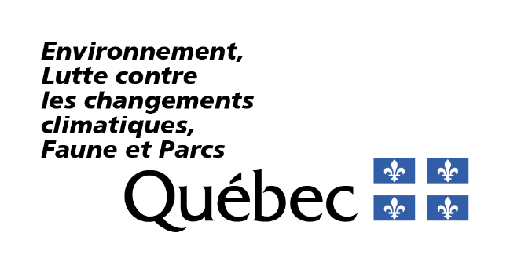
Article 31.68.1 de la Loi sur la qualité de l’environnement
Article 2.4 du Règlement sur l’encadrement d’activités en fonction de leur impact sur l’environnement
Attestation du professionnel (RPRT)
Formulaire de déclaration – DC-LQE-31.68.1

Renseignements
Portée du formulaire
Les informations à fournir dans ce formulaire comptent parmi les renseignements demandés lorsque le déclarant requiert les services d’un professionnel pour la préparation d’une déclaration de conformité.
L’article 31.68.1 de la Loi sur la qualité de l’environnement (RLRQ, chapitre Q-2) – ci-après appelée la LQE, indique que certaines mesures de réhabilitation de terrains contaminés peuvent être admissibles à une déclaration de conformité et que celle-ci doit être produite et signée par un professionnel.
La section II du chapitre II du Règlement sur la protection et la réhabilitation des terrains (RLRQ, chapitre Q-2, r. 37) – ci-après appelé le RPRT, précisent les mesures de réhabilitation admissibles en vertu de l’article 31.68.1 de la LQE.
Conformément à l’article 31.42 de la LQE, un professionnel est ici désigné comme un professionnel au sens de l’article 1 du Code des professions (chapitre C-26). Est également assimilé à un professionnel :
- toute personne autorisée par un ordre professionnel à exercer une activité réservée aux membres de cet ordre;
- une personne agréée dans le domaine de la caractérisation et de la réhabilitation de terrains par un organisme de certification accrédité par le Conseil canadien des normes en vertu de la norme ISO 17024;
- toute autre personne déterminée par règlement du gouvernement.

Références
Loi et règlements directement liés au présent formulaire
- Loi sur la qualité de l’environnement (RLRQ, chapitre Q-2) – ci-après appelée la LQE
- Loi sur certaines mesures permettant d’appliquer les lois en matière d’environnement et de sécurité des barrages (RLRQ, chapitre Q-8) – ci-après appelée la LMA
- Règlement sur la protection et la réhabilitation des terrains (RLRQ, chapitre Q-2, r. 37) – ci-après appelé le RPRT
- Code de procédure pénale (RLRQ, chapitre C-25.1)

- Identification du professionnel

Nom : Saisissez les informations. |  | Titre ou fonction : ...
Précisez votre ordre professionnel : Choisissez un élément.
Évaluateur(rice) environnemental(e) de site agréé(e) par l'AQVE ☐ |  | Numéro de membre : ...
Entreprise d’affiliation, le cas échéant : ...
Adresse (numéro et rue) : ... |  | Municipalité : ...
Province : Sélectionnez la province |  | Pays : ... | Code postal : ...
Téléphone : ... | Poste : ... | Courriel : ...

- Tâches confiées au professionnel
La présente attestation du professionnel doit être jointe à la déclaration de conformité relative à la réhabilitation d’un terrain contaminé réalisée en application de l’article 31.51 ou 31.54 de la LQE et conformément à l’article 31.68.1 de la LQE. Elle permet de confirmer que le projet respecte les conditions, restrictions et interdictions prévues au RPRT.
La déclaration de conformité est produite par Saisissez le nom du déclarant, pour la réhabilitation du terrain contaminé correspondant aux coordonnées suivantes :
Adresse : Saisissez les informations.
ou numéro(s) de lot(s) : Saisissez les informations.
ou coordonnées géographiques centroïdes (degrés décimaux NAD83) : Latitude : ... Longitude : - ...
- Attestation du professionnel (art. 31.68.1 LQE)

☐ J’atteste que les renseignements inscrits aux sections sur les mesures de réhabilitation de la déclaration de conformité sont complets et exacts et que celles-ci seront réalisées conformément aux conditions, restrictions et interdictions prévues au RPRT (art. 31.68.1 al. 2 LQE).
Toute fausse attestation est passible des sanctions en vertu de la LQE.
Dispositions pénales
Quiconque produit ou signe une attestation requise en vertu de la LQE ou de ses règlements qui est fausse ou trompeuse commet une infraction et est passible, dans le cas d’une personne physique, d’une amende de 5 000 $ à 500 000 $ ou, malgré l’article 231 du Code de procédure pénale (chapitre C-25.1), d’une peine d’emprisonnement maximale de 18 mois, ou des deux à la fois, et, dans les autres cas, d’une amende de 15 000 $ à 3 000 000 $ selon l’article 115.31 de la LQE.
Quiconque accomplit ou omet d’accomplir quelque chose en vue d’aider une personne ou une municipalité à commettre une infraction visée par LQE ou ses règlements, ou conseille, encourage, incite ou amène une personne ou une municipalité à commettre une telle infraction, commet lui-même cette infraction (art. 49 LMA).

Signature : _________________________________________________ Date : Sélectionnez une date.

Association québécoise de vérification environnementale (AQVE)
Si vous êtes membre d’un ordre professionnel et ÉESA, inscrire seulement le numéro de membre de l’ordre professionnel

